一、选择题
- （2016·六盘水）物质世界充满着变化，下列生活中的变化属于化学变化的是（ ）
- 食品解冻 B.拉面条 C.鲜奶变酸 D.苹果削皮
- （2016·六盘水）化学使生活变得更美好，下列做法不可行的是（ ）
- 为了卫生常用一次性筷子 B.用食醋清除保温瓶中的水垢
C.服用小苏打治疗胃酸过多 D.利用洗涤精清洗餐具上的油污
- （2016·六盘水）下列实验基本操作正确的是（ C ）
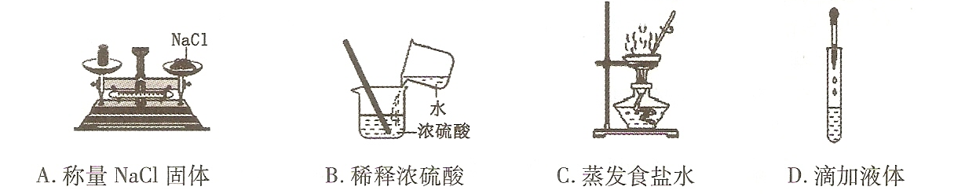
- （2016·六盘水）下列做法不正确的是（ ）
- 绿色出行，提倡低碳生活 B.鸡饲料中添加抗生素使鸡快速生长
C.燃气泄漏，关闭阀门，开窗通风 D.合理使用化肥，提高粮食产量
- （2016·六盘水）下列物质与对应用途不合理的是（ ）
- 熟石灰——改良酸性土壤 B.石墨——制电极
C.稀硫酸——金属除锈 D.氧气——做燃料
- （2016·六盘水）下列物质按混合物、氧化物、单质顺序进行分类的是（ ）
- 生理盐水 干冰 臭氧 B.石灰石 熟石灰 金刚石
C.冰水共存物 铁锈 氮气 D.空气 五氧化二磷 生铁
- （2016·六盘水）化学用语是最简单的国际通用语言。下列化学用语表示正确的是（ ）
- 两个氢原子——H₂ B.氧化铁——FeO
C.两个铵根离子——2NH₄⁺ D.正二价的铜元素——Cu²⁺
8.（2016·六盘水）2010年12月，由瑞典皇家工学院物理化学教授托尔·布林克和同事在氮的氧化物中发现一种可替代目前火箭燃料的新物质三硝基胺[N(NO₂)₃]。N(NO₂)₃有关说法错误的是（ ）
- N(NO₂)₃是由氮、氧两种元素组成 B.N(NO₂)₃中氮、氧元素质量比为2:3
C.N(NO₂)₃的相对分子质量152 D.N(NO₂)₃中氮元素的质量分数约为36.8%
- （2016·六盘水）分类归纳是学习化学的重要方法之一。下列是小李整理的一些化学规律，其中错误的是（D ）
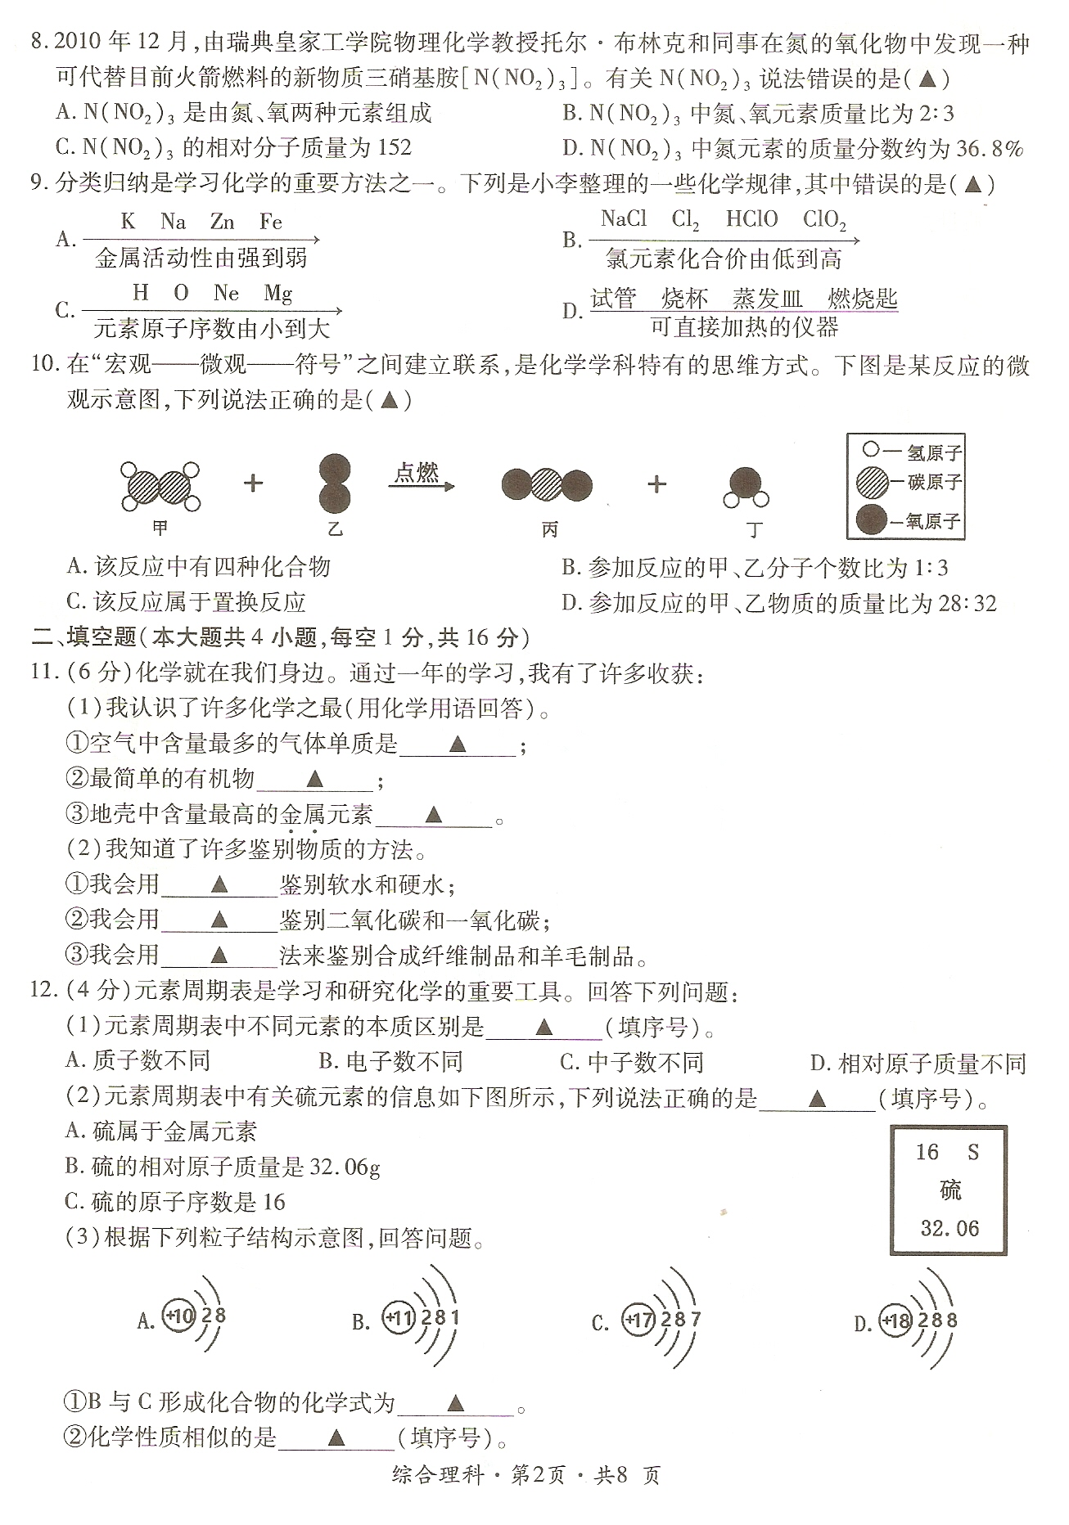
- （2016·六盘水）在“宏观——微观——符号”之间建立联系，是化学学科特有的思维方式。下图是某反应的微观示意图，下列说法正确的是（ ）
A.该反应中有四种化合物 B.参加反应的甲、乙分子个数比为1:3
C.该反应属于置换反应 D.参加反应的甲、乙物质的质量比为28:32
二、填空题
11.（2016·六盘水）化学就在我们身边。通过一年的学习，我有了许多收获：
（1）我认识了许多化学之最（用化学用语回答）[来源:Zxxk.Com]
①空气中含量最多的气体单质是_______________
②最简单的有机物____________________
③地壳中含量最高的金属元素___________________
（2）我知道了许多鉴别物质的方法
①我会用________鉴别软水和硬水
②我会用____________鉴别二氧化碳和一氧化碳
③我会用______________法来鉴别合成纤维制品和羊毛制品
- （1）①N₂ ②CH₄ ③Al
（2）①肥皂水 ②澄清石灰水 ③灼烧
- （2016·六盘水）元素周期表是学习和研究化学的重要工具。回答下列问题：
- 元素周期表中不同元素的本质区别是____________（填序号）
- 质子数不同 B.电子数不同 C.中子数不同 D.相对原子质量不同
- 元素周期表中有关硫元素的信息如下图所示，下列说法正确的是_______（填序号）
- 硫属于金属元素
- 硫的相对原子质量是32.06g
- 硫的原子序数是16
- 根据下列粒子结构示意图，回答问题。
①B与C形成化合物的化学式为_________________。
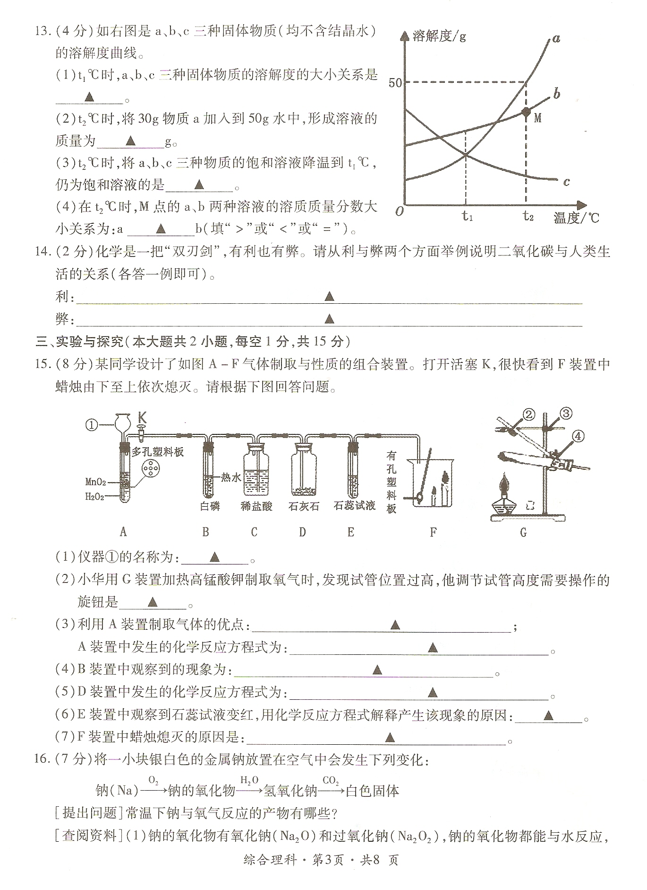
②化学性质相似的是________（填序号）
12.（1）A （2）C （3）①NaCl ②AD
- （2016·六盘水）如右图是a、b、c三种固体物质（均不含结晶水）的溶解度曲线
- t1℃时，a、b、c三种固体物质的溶解度的大小关系是_____________。
- t2℃时，将30g物质a加入到50g水中，形成溶液的质量为____________g
- t2℃时，将a、b、c三种物质的饱和溶液降温到t1℃，仍为饱和溶液的是_________。
- 在t2℃时，M点的a、b两种溶液的溶质质量分数大小关系为：a______b（填“>”或“<”或“=”）[来源:学科网ZXXK]
13.（1）b>a=c （2）75 （3）a、b （4）=
- （2016·六盘水）化学式一把“双刃剑”，有益也有弊。请从利与弊两个方面举例说明二氧化碳与人类生活的关系（各答一列即可）
利：_________________________________________________________
弊：________________________________________________________
14.利：用于灭火（答案合理即可） 弊：空气中的二氧化碳含量增加，会加剧温室效应
- 实验探究题
- （2016·六盘水）某同学设计了如图A—F气体制取与性质的组合装置。打开活塞K，很快看到F装置中蜡烛由下至上依次熄灭。请根据下图回答问题
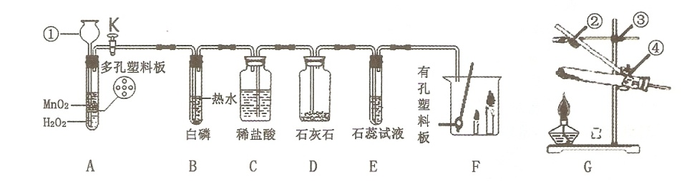
- 仪器①的名称为：___________
- 小华用G装置加热高锰酸钾制取氧气时，发现试管位置过高，他调节试管高度需要操作的旋钮是_____________
- 利用A装置制取气体的优点___________________
A装置中发生的化学反应方程式为：______________________
- B装置中观察到的现象为：______________________
- D装置中发生的化学反应方程式为：______________________-
- E装置中观察到石蕊试液变红，用化学反应方程式解释产生该现象的原因：__________
- F装置中蜡烛熄灭的原因是：____________________________
- （1）长颈漏斗 （2）③[来源:学科网]
（3）可时反应随时发生，随时停止；便于节约药品；2H₂O₂高锰酸钾H₂O+O₂↑
（4）导管口有气泡冒出，白磷燃烧
（5）CaCO₃+2HCl=CaCl₂+H₂O+CO₂↑(6)CO₂+H₂O=H₂CO₃
(7)二氧化碳不能燃烧，不能支持燃烧，密度比空气大
16.（2016·六盘水）将一小块银白色的金属钠放置在空气中会发生下列变化：
【提出问题】常温下钠与氧气反应的产物有哪些？
【查阅资料】（1）钠的氧化物有氧化钠（Na₂O）和过氧化氢（Na₂O₂），钠的氧化物都能与水反应其化学方程式为：Na₂O+H₂O=2NaOH 2Na₂O₂+2H₂O=4NaOH+O₂↑
（2）CaCl₂溶液呈中性
【作出猜想】常温下钠与氧气反应的产物可能为：
猜想一：________________；猜想二：Na₂O₂；猜想三：Na₂O₂和Na₂O
【实验探究一】
实验操作 | 实验现象 | 实验结论
取少量上述钠的氧化物，加入适量的蒸馏水 | _________________ | 猜想一正确
【继续探究】钠在空气中放置较长时间发生反应生成的白色固体
【作出猜想】生成的白色固体可能是：1是Na₂CO₃ 2是Na₂CO₃和NaOH
【实验研究二】
实验操作 | 实验现象 | 实验结论
取少量白色固体配成溶液，加入足量CaCl₂的溶液 | _____________ | 白色固体为Na₂CO₃和NaOH[来源:学,科,网Z,X,X,K]
将上述反应后的溶液过滤，取少量滤液滴加___________ | _____________ | 白色固体为Na₂CO₃和NaOH[来源:学,科,网Z,X,X,K]
【反思拓展】1.也可以用稀盐酸区别Na₂O₂和Na₂O，Na₂O₂与稀盐酸反应的方程式为：2Na₂O₂+4HCl=4NaCl+2H₂O+X↑，X的化学式为________________________
2.实验结束后，废液缸中溶液呈碱性，请你设计一个实验方案处理废液_____________
- ①Na₂O ②固体溶于水，无气泡冒出 ③产生白色沉淀
④ | 酚酞试液 | 石蕊试液 | FeCl₃溶液 | CuCl₂溶液 | MgCl₂溶液
⑤ | 酚酞试液变红 | 石蕊试液变蓝 | 产生红褐色沉淀 | 产生蓝色沉淀 | 产生白色沉淀
⑥O2 ⑦加入适量的酸，将pH调为7
- 化学与社会发展
- （2016·六盘水）六盘水市四创主题之一是“创建生活适宜居城市”，下列符合该主题的是（ ）
- 植树造林、美化城市
- 为解决白色污染，将塑料袋回收利用
- 鼓励使用太阳能热水器
- 先进的交通工具可以出行更便捷。沪昆高铁是国家铁路交通的重要组成部分，预计2016年年底建成通车，六盘水市将步入“高铁时代”
列车制造离不开下列材料：A.金属材料 B.合成材料 C.复合材料
根据要求选择填空（填序号）：
①列车制造中需要大量的钢铁，钢铁属于_________________
②高铁座椅需要用到耐磨、耐腐蚀鹅涤纶等材料，涤纶属于_______________
- 水是生命之源，万物之基，是人类宝贵的自然资源。我们每个人都要珍惜水、爱护水、节约用水。请举一例说明生活中你是如何节约用水的：__________________。
- （1）A B C （2）①A ②B
（3）一水多用或用淘米水浇花（合理即可）
- 计算题
- （2016·六盘水）小苏打常用作焙制高点的发酵剂。为测定某小苏打样品的纯度，现取样品10g加热到质量不再减少（杂质不参加反应），共收集到二氧化碳2.2g，求样品中小苏打的纯度。
提示：碳酸氢钠受热分解的化学方程式：2NaHCO₃ΔNa₂CO₃+H₂O+CO₂↑
- 解法一：
解：设样品中的小苏打的纯度为a
2NaHCO₃ΔNa₂CO₃+H₂O+CO₂↑
168 44
10g×a 2.2g
168：44=（10g×a）：2.2g
a=0.84=84%
解法二：
解：设样品中的小苏打碳酸氢钠的质量为x
2NaHCO₃ΔNa₂CO₃+H₂O+CO₂↑
168 44
x 2.2g
168:44=x：2.2g
x=0.84g
样品中小苏打的纯度为：$\frac{8\text{.}4g}{\text{10}g}$×100%=84%
答：略

